XÂY DỰNG WEBSITE ĐẤU GIÁ

Software Requirements Specification
Version 4.0

Huế, 10/2016

TABLE OF CONTENTS
TABLE OF CONTENTS 2
1. DOCUMENT HISTORY 4
2. REFERENCE DOCUMENTS 4
3. DISTRIBUTION LIST AND APPROVALS 4
4. INTRODUCTION 4
4.1 Purpose 4
4.2 In Scope 4
5. OVERVIEW 5
5.1 Actors 5
5.2 System Use Case Diagram 6
5.3 System Pages Flow 11
6. Functional Description 12
6.1 Đăng ký 12
6.2 Đăng nhập 13
6.3 Xem danh sách phiên đấu giá 14
6.4 Xem chi tiết phiên đấu giá 15
6.5 Quản lý thông tin cá nhân 17
6.6 Quản lý sản phẩm 21
6.7 Quản lý phiên đấu giá 24
6.8 Quản lý thành viên 28
7. NON-FUNCTIONAL REQUIREMENTS AND OTHERS 32
Performance 32
Scalability 32
Security 32
Infrastructure 32
Browser 32
Reliability 33
Purchased Components 33
Interfaces 33
Extensibility 33
Assumptions 33
8. APPENDIX 33

DOCUMENT HISTORY
Date | Summary of Changes | Version
12/09/2016 | Tài liệu SRS đầu tiên | 1.0
19/09/2016 | Chỉnh sửa header, tên tài liệu, chỉnh sửa phần 5.3, 6 | 2.0
26/09/2016 | Chỉnh sửa phần 3, 4.2, 5.1, 5.2, 6 | 3.0
10/10/2016 | Mô tả rõ phần 6 (pre-condition). Bổ sung phần 7 | 4.0

REFERENCE DOCUMENTS
Document Name | Description
https://vi.wikipedia.org/ | Thông tin về đấu giá, hoạt động đấu giá online
https://sohot.vn/auctions/ | Tham khảo quy trình đấu giá
http://www.quyetdau.com/ | Tham khảo quy trình đấu giá

DISTRIBUTION LIST AND APPROVALS
This document is distributed to the following stakeholders to get their valuable comments and corrections.
Name | Title
Thái Trung Đức | Thiết kế giao diện phần 6. Duyệt tài liệu SRS
Lê Chiêu Quốc | Vẽ Usecase và Flow phần 5
Phạm Như Ngọc Tuấn | Mô tả chức năng phần 6
Bùi Hữu Quý | Tìm kiếm, tham khảo tài liệu liên quan, viết phần 1,2,3,4

INTRODUCTION

Purpose
- Hệ thống website đấu giá online nhằm mục đích cho phép mọi người tham gia đấu các sản phẩm hoặc dịch vụ thông qua internet.
- Hệ thống giúp người dùng có thể tự do lựa chọn, quyết định đấu giá mà không ràng buộc thời gian. Việc đặt giá có thể thực hiện bất kì lúc nào. Các sản phẩm được liệt kê trong một vài ngày (thường là từ 1 đến 10 ngày, tùy theo ý thích của người bán) để người mua có thời gian tìm kiếm, quyết định và đặt giá.
- Hệ thống giúp mọi người từ khắp mọi nơi, không ràng buộc địa lý tham gia bán hàng và đấu giá sản phẩm, giúp giảm các khoảng chi phí.
- Mọi người khi tham gia vào hệ thống có thể xem, tìm kiếm phiên đấu giá.
- Khi là thành viên, hệ thống hỗ trợ người dùng quản lý thông tin cá nhân, các sản phẩm, các phiên đấu giá của mình.

In Scope
- Hệ thống đáp ứng cho các đối tượng sử dụng internet có nhu cầu tìm kiếm, mua bán, đấu giá sản phẩm.
- Thông tin phiên đấu giá hiển thị rõ ràng, đầy đủ: Tên sản phẩm, Giá, Thời gian còn lại…
- Hệ thống cho phép người dùng ngoài:
+ Xem danh sách phiên đấu giá/chi tiết phiên đấu giá.
+ Đăng nhập/đăng ký vào hệ thống.
- Thành viên có thể:
+ Đấu giá (xem, đặt giá, hủy đặt giá).
+ Quản lý thông tin cá nhân (xem, thêm, sửa thông tin cá nhân; nạp tiền, rút tiền; xem lịch sử giao dịch).
+ Quản lý sản phẩm (xem, thêm, sửa, xóa sản phẩm/thông tin sản phẩm).
+ Quản lý phiên đấu giá (xem, thêm, sửa, xóa phiên đấu giá/thông tin phiên đấu giá).
- Người quản trị có thể: Quản lý thông tin thành viên (xem, thêm, sửa, xóa thành viên).

OVERVIEW

Actors
Actor | Description
Admin | - Quản lý thành viên  - Quản lý phiên đấu giá.
Non-member | - Xem danh sách phiên đấu giá.  - Xem chi tiết phiên đấu giá.  - Đăng ký thành viên và đăng nhập vào hệ thống.
Member | - Xem danh sách phiên đấu giá.  - Xem chi tiết sản phẩm.  - Đấu giá sản phẩm.  - Quản lý thông tin cá nhân.  - Quản lý sản phẩm.  - Quản lý phiên đấu giá.

System Use Case Diagram

Tổng quan:
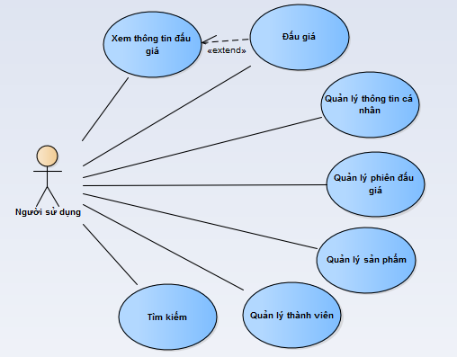

Actor Member – Use Case Diagram
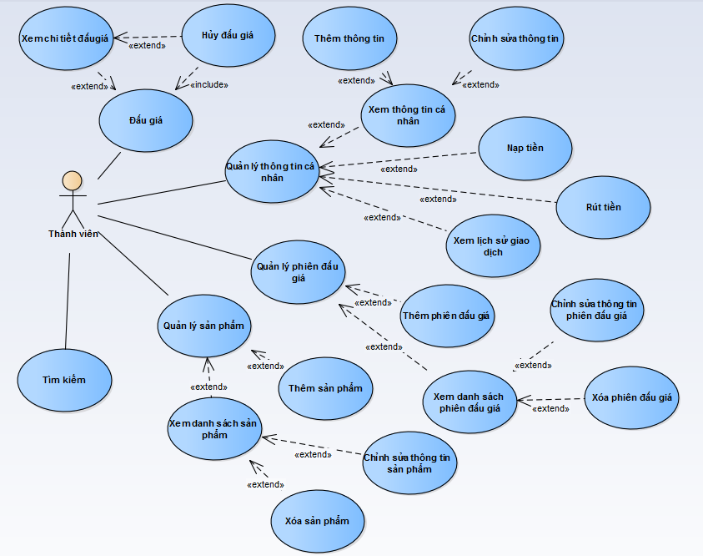

Actor Admin – Use Case Diagram
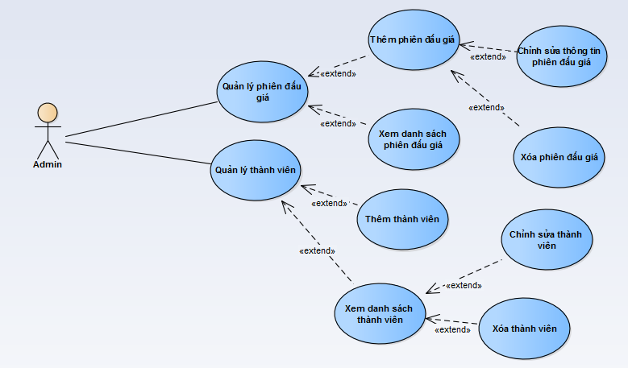

Quản lý thành viên – Use Case Diagram
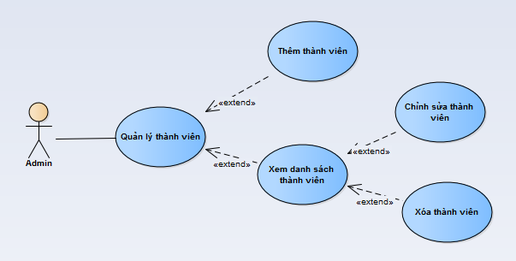

Quản lý thông tin cá nhân – Use Case Diagram
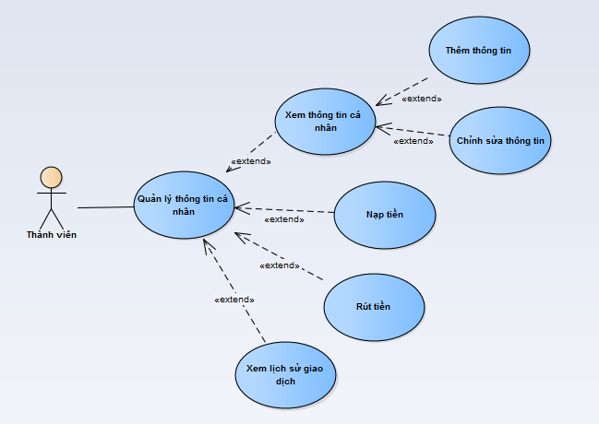

Quản lý phiên đấu giá – Use case Diagram
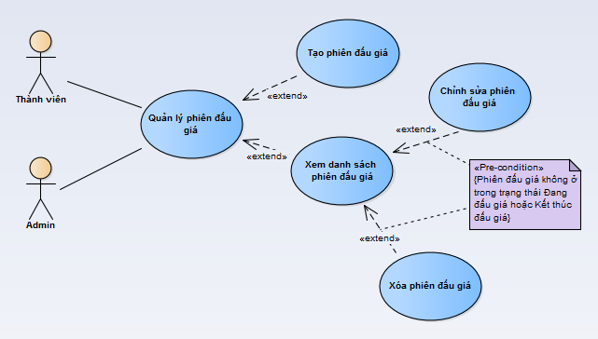

Quản lý sản phẩm – Use case Diagram
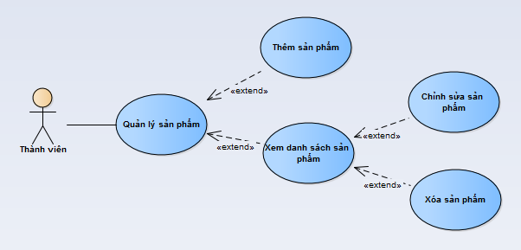

Đấu giá – Use case Diagram
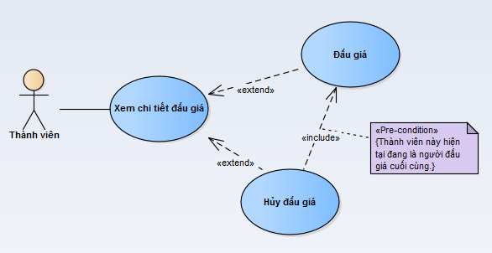

Chi tiết:
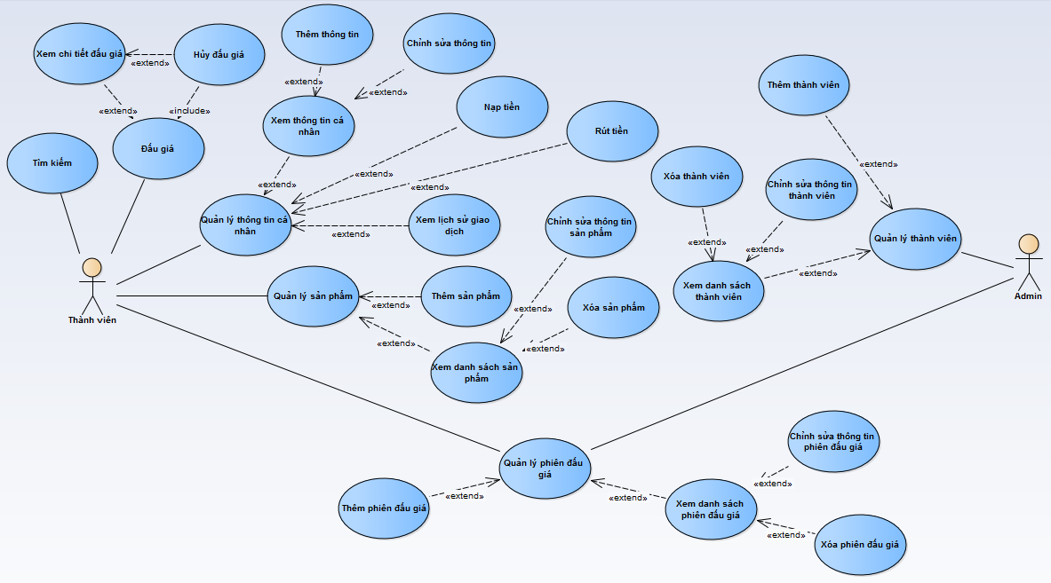

System Pages Flow
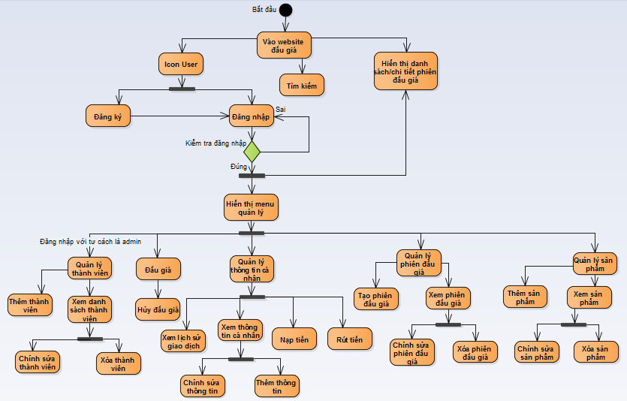

Functional Description

Đăng ký
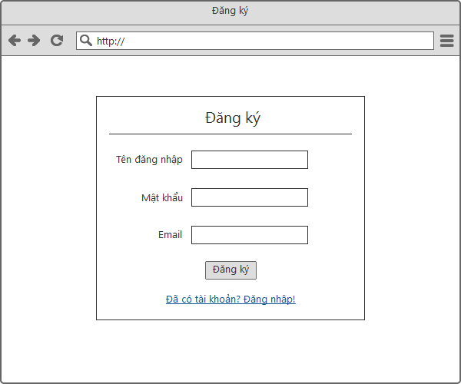
Screen | Đăng ký
Description |  | Khi muốn trở thành thành viên của hệ thống để có thể tham gia đấu giá và quản lý, người dùng sử dụng chức năng đăng ký.
Screen Access |  | Người dùng click vào icon user ở header website -> click Đăng ký.
Screen Content
Item |  | Type | Data | Description
Tên đăng nhập |  | Input Text |  | - Ô điền tên đăng nhập của người dùng.  - Tên đăng nhập chưa được sử dụng để đăng ký vào hệ thống.
Mật khẩu |  | Input Text |  | - Ô điền mật khẩu của người dùng.  - Mật khẩu sẽ hiển thị bằng dấu *.
Email |  | Input Text |  | - Ô điền email của người sử dụng.  - Email yêu cầu phải đúng định dạng.
Đăng nhập |  | Link Text |  | - Hiển thị là dạng link, hỏi người dùng đã có tài khoản chưa, có thể đăng nhập bằng cách click vào đây.
Đăng ký |  | Button |  | - Sau khi nhập thông tin đầy đủ, người dùng click Đăng ký để hoàn tất việc đăng ký. Kết quả sẽ hiển thị cho người dùng biết.
Screen Actions
Action Name |  | Description |  | Success | Failure
Đăng ký |  | - Gửi thông tin đăng ký thành viên lên hệ thống.  - Hệ thống sẽ kiểm tra đã tồn tại tài khoản chưa. Trả về kết quả cho người dùng.  - Hệ thống sẽ lưu trữ thông tin thành viên nếu kết quả trả về hợp lệ. |  | Hiển thị thông báo đăng ký thành công. | - Nếu tài khoản nhập vào đã có trong CSDL thì hiện thông báo: “Tài khoản đã tồn tại”.  - Nếu để trống Tên đăng nhập hoặc Mật khẩu sẽ hiện lên thông báo “Xin nhập đầy đủ Tên đăng nhập và Mật khẩu”.

Đăng nhập
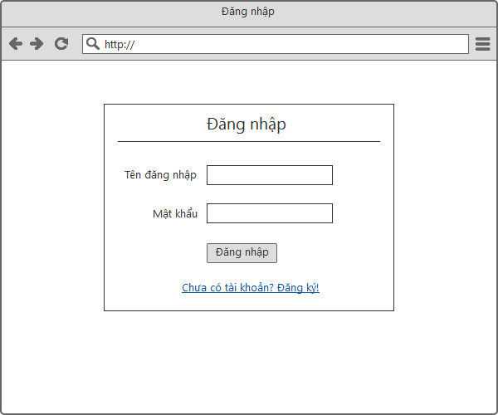
Screen | Đăng nhập
Description |  | Khi muốn tham gia đấu giá và quản lý, người dùng sử dụng chức năng đăng nhập.
Screen Access |  | Người dùng click vào icon user ở header website.
Screen Content
Item |  | Type | Data | Description
Tên đăng nhập |  | Input Text |  | - Ô điền tên đăng nhập của người dùng.  - Tên đăng nhập đã được đăng ký ở hệ thống.
Mật khẩu |  | Input Text |  | - Ô điền mật khẩu của người dùng.  - Mật khẩu sẽ hiển thị bằng dấu *.
Đăng ký |  | Link Text |  | - Hiển thị là dạng link, hỏi người dùng đã có tài khoản chưa, nếu chưa thì có thể đăng ký bằng cách click vào đây.
Đăng nhập |  | Button |  | - Sau khi nhập thông tin đầy đủ, người dùng click Đăng nhập để hoàn tất việc đăng nhập. Hệ thống sẽ kiểm tra và hiển thị kết quả cho người dùng biết.
Screen Actions
Action Name |  | Description |  | Success | Failure
Đăng nhập |  | - Gửi thông tin đăng nhập thành viên lên hệ thống.  - Hệ thống sẽ kiểm tra có đúng tên đăng nhập và mật khẩu hay chưa. Trả về kết quả cho người dùng.  - Hệ thống sẽ mở chức năng đấu giá và quản lý cho người dùng. |  | Hiển thị thông báo đăng nhập thành công.  Chuyển về trang chủ. | - Nếu nhập tên đăng nhập sai, hoặc mật khẩu sai sẽ hiện thông báo “Xin vui lòng nhập lại Tên đăng nhập hoặc Mật khẩu”.  - Nếu để trống Tên đăng nhập hoặc Mật khẩu sẽ hiện lên thông báo “Xin nhập đầy đủ Tên đăng nhập và Mật khẩu”.

Xem danh sách phiên đấu giá
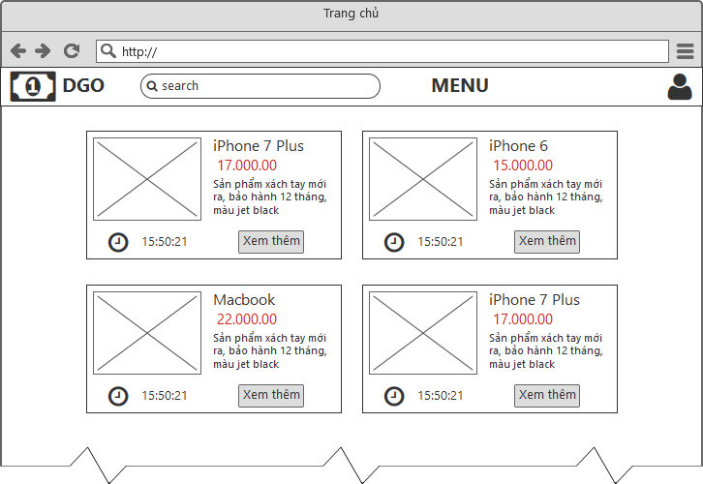
Screen | Xem danh sách phiên đấu giá
Description | Hiển thị danh sách những phiên đấu giá đang hoạt động.
Screen Access | Trang chủ
Screen Content
Item | Type | Data |  | Description
Tên sản phẩm | Label |  |  | Tên của sản phẩm đấu giá.
Giá sản phẩm | Label |  |  | Giá sản phẩm hiện tại, đây là mức giá có người đã đặt để mua sản phẩm.
Mô tả sản phẩm | Label |  |  | Mô tả khái quát sản phẩm.
Thời gian còn lại | Label |  |  | Thời gian còn lại phiên đấu giá còn hoạt động.
Ảnh sản phẩm | Image |  |  | Hình ảnh hiển thị cho sản phẩm, phiên đấu giá.
Search | Input Text |  |  | Tìm kiếm phiên đấu giá.
Xem thêm | Button |  |  | Xem thêm chi tiết về phiên đấu giá.
Screen Actions
Action Name | Description |  | Success |  | Failure
Search | Người dùng muốn tìm kiếm nhanh một sản phẩm muốn mua. |  | Show sản phẩm theo từ khóa tìm kiếm. |  | - Nếu hệ thống không tìm thấy nội dung nhập vào thì hiển thị thông báo: “Không tìm thấy nội dung tìm kiếm”.  - Nếu chưa nhập thông tin cần tìm vào ô tìm kiếm mà vẫn bấm button “Search” thì thông báo ”Vui lòng nhập vào thông tin tìm kiếm” .
Xem thêm | Người dùng muốn tìm hiểu thêm về sản phẩm, phiên đấu giá. |  | Chuyển người dùng đến trang chi tiết phiên đấu giá.

Xem chi tiết phiên đấu giá
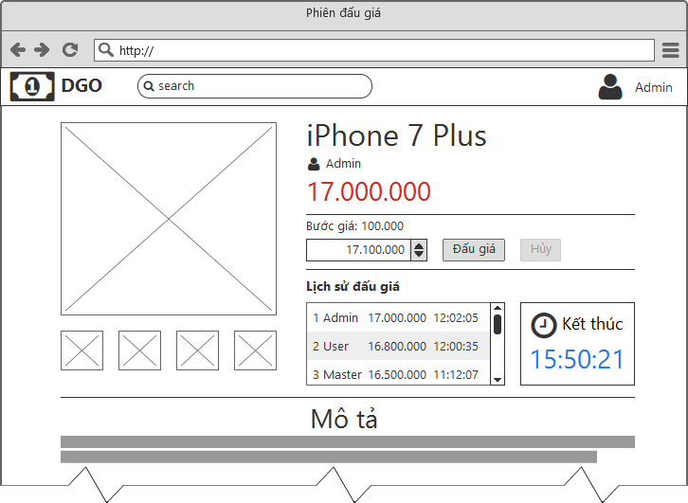
Screen |  | Xem nội dung chi tiết sản phẩm
Description |  |  | Hiển thị chi tiết thông tin chi tiết về phiên đấu giá, cho phép người dùng đặt giá.
Screen Access |  |  | Danh sách phiên đấu giá -> Xem thêm.
Screen Content
Item |  |  | Type | Data | Description
Ảnh sản phẩm |  |  | Image |  | Hình ảnh hiển thị cho sản phẩm, có list ảnh chi tiết.
Tên sản phẩm |  |  | Label |  | Tên của sản phẩm đấu giá.
Giá sản phẩm |  |  | Label |  | Giá sản phẩm hiện tại, đây là mức giá có người đã đặt để mua sản phẩm.
Mô tả sản phẩm |  |  | Label |  | Mô tả khái quát sản phẩm: Xuất xứ, chất lượng, độ tin cậy…
Thời gian còn lại |  |  | Label |  | Thời gian còn lại phiên đấu giá còn hoạt động.
Bước giá |  |  | Label |  | Bước nhảy của mỗi lần đấu giá mà bên bán yêu cầu.
Lịch sử đấu giá |  |  | Table |  | Những mức giá mà người dùng khác đã trả để mua sản phẩm.
Số tiền |  |  | Input Text |  | - Số tiền người mua muốn đấu giá sản phẩm.  - Số tiền phải lớn giá hiện tại của sản phẩm + Bước giá.  - (Số tiền – Giá hiện tại) phải chia hết cho bước giá.
Đấu giá |  |  | Button |  | Tiến hành đấu giá cho sản phẩm.
Hủy đấu giá |  |  | Button |  | - Hủy đấu giá sản phẩm này.  - Chức năng chỉ mở khi là người đấu giá cao nhất.
Screen Actions
Action Name | Description |  |  |  |  | Success | Failure
Đấu giá | - Thành viên đặt giá cho sản phẩm (Đảm bảo mức giá phải cao hơn giá hiện tại cộng với bước giá đã đề sẵn). |  |  |  |  | - Thông báo đấu giá thành công.  - Cho phép người dùng tùy chỉnh lại giá muốn đặt. | - Nếu thành viên không đủ tiền để đấu giá hiển thị thông báo: “Người dùng không đủ tiền để đặt giá”.  - Trong quá trình đặt giá, nếu hệ thống gặp lỗi thì hiển thị “Lỗi hệ thống, phiên đấu giá bị gián đoạn”.
Hủy | - Thành viên hủy đấu giá sản phẩm.  - Thành viên phải là người đấu giá cao nhất mới có thể hủy. |  |  |  |  | Thông báo hủy thành công. | - Nếu thành viên không phải là người đấu giá cuối cùng thì hiển thị thông báo “Không thể hủy đấu giá”.

Quản lý thông tin cá nhân
Use Case Name | Quản lý thông tin cá nhân
Use Case ID | UC03
High Level Requirement Ref
Actor | Member
Description | Cho phép người dùng thêm – chỉnh sửa thông tin, nạp – rút tiền, xem lịch sử đấu giá.
Trigger | NA
Pre-condition | Người dùng phải đăng nhập vào hệ thống. Sau đó click vào icon user ở góc trên phải screen để vào screen quản lý.
Post-processing

Screen Design

Cập nhật thông tin cá nhân – Lịch sử giao dịch
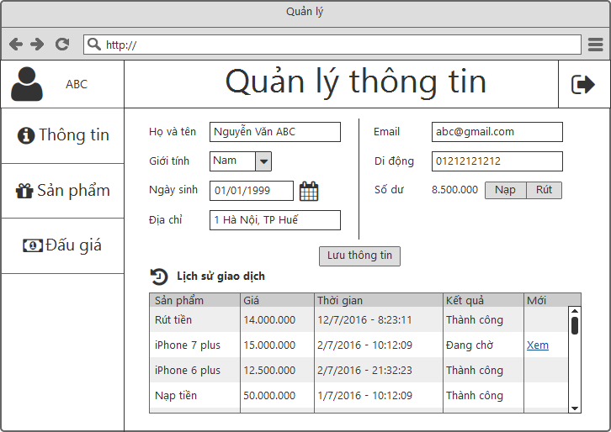
Screen | Cập nhật thông tin cá nhân – Lịch sử giao dịch
Description | - Hiển thị toàn bộ thông tin cá nhân của thành viên.  - Hiển thị Lịch sử giao dịch của thành viên.  - Cho phép thành viên chỉnh sửa thông tin cá nhân và cập nhật lên hệ thống.
Screen Access | Người sử dụng click vào menu Thông tin.
Screen Content
Item | Type | Data | Description
Họ và tên | Input Text |  | - Ô điền thông tin họ và tên của thành viên.
Giới tính | Dropdown |  | - Ô Chọn giới tính của thành viên.
Ngày sinh | Input Date |  | - Ô điền ngày sinh của thành viên.
Địa chỉ | Input Text |  | - Ô điền địa chỉ của thành viên.
Email | Input Text |  | - Ô điền Email của thành viên.
Di động | Input Text |  | - Ô điền số điện thoại liên lạc của thành viên.
Số dư | Label |  | - Hiển thị số tiền hiện có trong tài khoản.
Nạp | Button |  | - Chuyển sang màn hình nạp tiền vào tài khoản.
Rút | Button |  | - Chuyển sang màn hình rút tiền.
Lưu thông tin | Button |  | - Lưu lại toàn bộ thông tin sau khi thay đổi.
Lịch sử giao dịch | Table |  | - Hiển thị thông tin các giao dịch mà thành viên này đã thực hiện.
Xem | Link |  | - Nếu phiên đấu giá nào có thay đổi, link Xem sẽ hiển thị ở giao dịch đấy.  - Truy cập vào link, màn hình chuyển đến chi tiết phiên đấu giá đó.
Screen Actions
Action Name | Description |  | Success | Failure
Lưu thông tin | Tất cả thông tin về thành viên sẽ được lưu lại trong cơ sở dữ liệu sau khi người dùng thay đổi và click vào nút “Lưu thông tin”. |  | - Load lại trang và hiển thị lại các thông tin mới thay đổi.  - Thông báo đã lưu thông tin thành công. | - Nếu có thông tin bị bỏ trống khi lưu thì thông báo: “Thông tin không được bỏ trống”.  - Nếu không đúng định dạng Email thì thông báo: “Sai định dạng Email”.  - Nếu không đúng định dạng Số điện thoại thì thông báo: “Sai định dạng số điện thoại”.  - Nếu hệ thống xảy ra lỗi khi lưu thì thông báo: “Lưu thông tin thất bại, xin vui lòng thử lại”.
Nạp | Thành viên muốn nạp tiền vào tài khoản. |  | - Chuyển sang màn hình nạp tiền vào tài khoản.
Rút | Thành viên muốn rút tiền. |  | - Chuyển sang màn hình rút tiền.
Xem | Thành viên muốn xem chi tiết phiên đấu giá nếu có thông tin mới. |  | - Chuyển sang màn hình chi tiết phiên đấu giá.

Nạp tiền

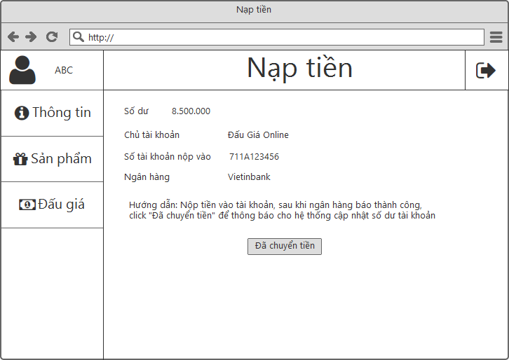
Screen | Nạp tiền
Description | Hiển thị thông tin liên quan đến tài khoản chủ website để người sử dụng nạp tiền vào và thông báo đã nộp tiền.
Screen Access | Người dùng click nút Nạp trong màn hình 6.3.1.1.
Screen Content
Item | Type | Data |  | Description
Số dư | Label |  |  | - Hiển thị số tiền hiện có trong tài khoản.
Chủ tài khoản | Label |  |  | - Hiển thị tên chủ tài khoản nhận tiền mà thành viên sẽ gửi vào.
Số tài khoản nộp vào | Label |  |  | - Hiển thị số tài khoản mà thành viên sẽ gửi vào.
Ngân hàng | Label |  |  | - Hiển thị tên ngân hàng mà thành viên sẽ gửi vào.
Đã chuyển tiền | Button |  |  | - Báo với hệ thống là đã chuyển tiền thành công.
Screen Actions
Action Name | Description |  | Success |  | Failure
Đã chuyển tiền | Sau khi thành viên chuyển tiền vào ngân hàng của website thì thông báo cho hệ thống để admin cập nhật số dư cho tài khoản thành viên. |  | - Thông báo “đã cập nhật số dư thành công”.  - Số dư thay đổi.  - Chuyển màn về màn hình quản lý thông tin. |  | - Nếu hệ thống chưa nhận được thông tin chuyển tiền thông báo “Chưa xác thực thông tin nhận được tiền từ thành viên, liên hệ hỗ trợ viên ABC...”

Rút tiền
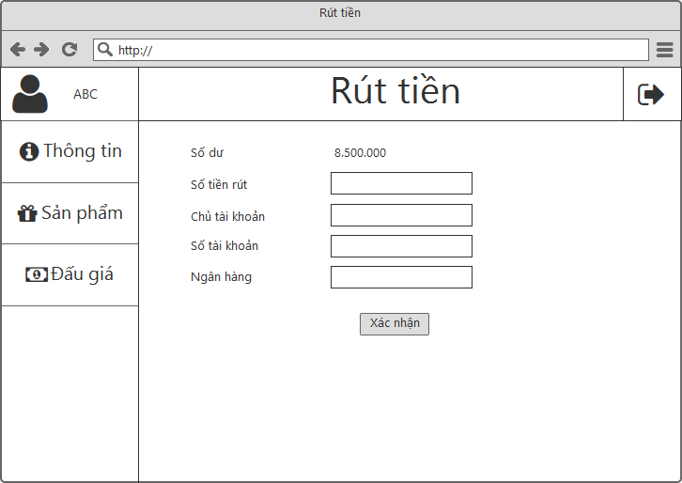
Screen | Rút tiền
Description | Hiển thị thông tin ngân hàng của thành viên để hệ thống chuyển tiền vào tài khoản ngân hàng cho thành viên.
Screen Access | Người dùng click nút Rút trong màn hình 6.3.1.1.
Screen Content
Item | Type | Data | Description
Số dư | Label |  | - Hiển thị số tiền hiện có trong tài khoản.
Số tiền rút | Input Number |  | - Ô điền số tiền cần rút.  - Số tiền cần rút không được lớn hơn số dư.
Chủ tài khoản | Input Text |  | - Ô điền tên chủ tài khoản nhận tiền.
Số tài khoản | Input Text |  | - Ô điền số tài khoản nhận tiền.
Ngân hàng | Input Text |  | - Ô điền tên ngân hàng nhận tiền.
Xác nhận | Button |  | - Thực hiện việc rút tiền.
Screen Actions
Action Name | Description |  | Success |  | Failure
Xác nhận | Sau khi điền đầy đủ thông tin. Thành viên Xác nhận, hệ thống sẽ kiểm tra và tiến hành gửi tiền vào tài khoản ngân hàng cho thành viên. |  | - Thông báo “Đã chuyển thành công, Mã giao dịch là 123456”.  - Số dư thay đổi.  - Chuyển màn về màn hình quản lý thông tin. | - Nếu hệ thống chưa chuyển được tiền vào tài khoản thông báo “Lỗi rút tiền, liên hệ hỗ trợ viên ABC...”.  - Nếu có thông tin bị bỏ trống thì thông báo: “Thông tin không được bỏ trống”.

Quản lý sản phẩm
Use Case Name | Quản lý sản phẩm
Use Case ID | UC04
High Level Requirement Ref
Actor | Member
Description | Cho phép người dùng thêm – chỉnh sửa – xóa sản phẩm, xem danh sách sản phẩm.
Trigger | NA
Pre-condition | Người dùng phải đăng nhập vào hệ thống. Sau đó click vào icon user ở góc trên phải screen để vào screen quản lý.
Post-processing

Screen design

Xem danh sách sản phẩm
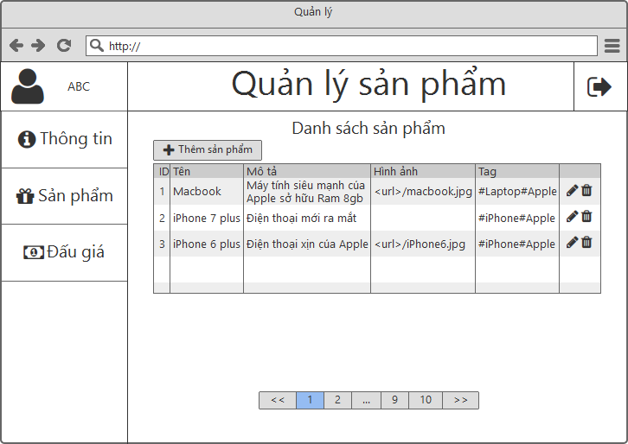
Screen | Xem danh sách phiên đấu giá
Description | - Hiển thị danh sách những phiên đấu giá đang hoạt động.
Screen Access | Người sử dụng click vào menu Sản phẩm.
Screen Content
Item | Type | Data | Description
Thêm sản phẩm | Button |  | - Tạo ra một sản phẩm mới hoàn toàn.
ID | Label |  | - Hiển thị ID của sản phẩm.
Tên | Label |  | - Hiển thị tên của sản phẩm.
Mô tả | Label |  | - Hiển thị mô tả của sản phẩm.
Hình ảnh | Label |  | - Hiển thị link hình ảnh của sản phẩm.
Tag | Lable |  | - Hiển thị tag của tên sản phẩm.
Icon bút chì | Link icon |  | - Đưa đến màn hình chỉnh sửa sản phẩm.
Icon thùng rác | Link icon |  | - Thực hiện hành động xóa sản phẩm.
Screen Actions
Action Name | Description |  | Success | Failure
Phân trang | Thực hiện sự chuyển đổi qua lại giữa các page, do số lượng sản phẩm quá nhiều, nên tiến hành phân trang, mỗi trang có 10 sản phẩm để quản lý trong từng page. |  | - Hiển thị ra danh sách các phiên nằm trong page theo cơ chế LIMIT.
Thêm sản phẩm | Tạo ra một sản phẩm hoàn toàn mới. |  | - Chuyển sang màn hình thêm sản phẩm.
Sửa | Sửa thông tin sản phẩm. |  | - Chuyển sang màn hình chỉnh sửa sản phẩm.
Xóa | Xóa sản phẩm. |  | - Load lại danh sách sau khi xóa phần tử trong danh sách. | Đưa ra thông báo là lỗi: “Kết nối cơ sở dữ liệu hoặc thông tin không tồn tại”.

Sửa sản phẩm
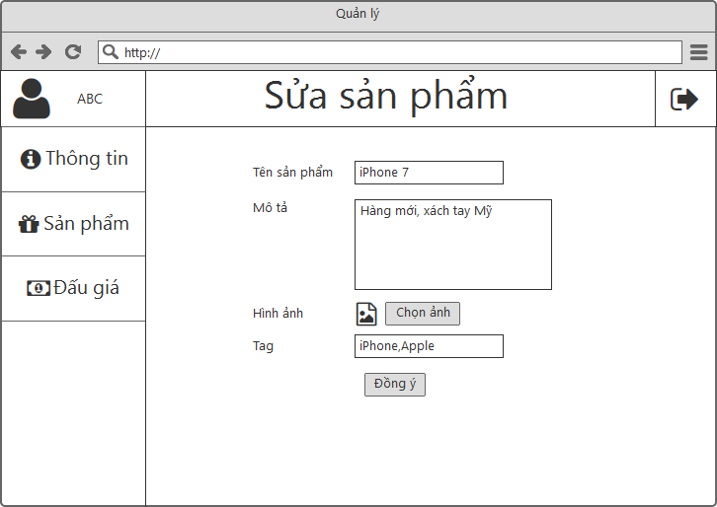
Screen | Sửa sản phẩm
Description | - Hiển thị thông tin của sản phẩm cần sửa.  - Cho phép chỉnh sửa tất cả thông tin liên quan đến sản phẩm cần đấu giá.
Screen Access | Người sử dụng click vào icon bút chì trong màn hình 6.6.1.1.
Screen Content
Item | Type | Data | Description
Tên sản phẩm | Input Text |  | - Ô điền tên sản hẩm.
Hình ảnh | Image |  | - Chọn ảnh để minh họa cho sản phẩm.
Mô tả | Text Area |  | - Sử dụng các công cụ định dạng văn bản để mô tả sản phẩm.
Đồng ý | Button |  | Tiến hành update thông tin sản phẩm.
Tag | Input Text |  | - Ô điền các tag liên quan đến sản phẩm.
Screen Actions
Action Name | Description |  | Success | Failure
Đồng ý | - Cập nhật thông tin của sản phẩm vào CSDL. |  | - Thông báo sửa thành công.  - Chuyển sang màn hình danh sách sản phẩm. | - Nếu có thông tin bị bỏ trống khi sửa thì thông báo: “Thông tin không được bỏ trống”.  - Nếu hệ thống xảy ra lỗi khi sửa thì thông báo: “Sửa thông tin thất bại, xin vui lòng thử lại”.

Thêm sản phẩm
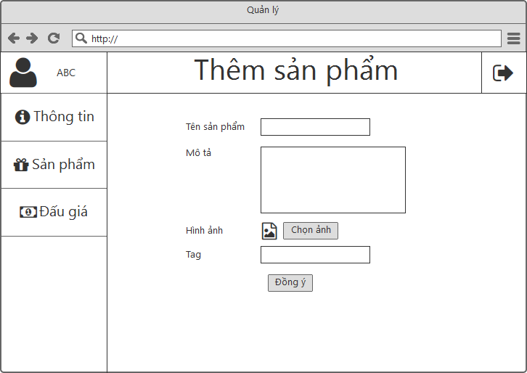
Screen | Thêm sản phẩm
Description | Điền đầy đủ thông tin về sản phẩm và thêm sản phẩm.
Screen Access | Người sử dụng click vào button Thêm sản phẩm trong màn hình 6.6.1.1.
Screen Content
Item | Type | Data | Description
Tên sản phẩm | Input Text |  | - Ô điền tên sản hẩm.
Hình ảnh | Image |  | - Chọn ảnh để minh họa cho sản phẩm.
Mô tả | Text Area |  | - Sử dụng các công cụ định dạng văn bản để mô tả sản phẩm.
Đồng ý | Button |  | Tiến hành update thông tin sản phẩm.
Tag | Input Text |  | - Ô điền các tag liên quan đến sản phẩm.
Screen Actions
Action Name | Description |  | Success | Failure
Đồng ý | Thêm sản phẩm với các thông tin liên quan. |  | - Chuyển sang màn hình danh sách sản phẩm.  - Thông báo tạo thành công. | - Nếu có thông tin bị bỏ trống khi thêm thì thông báo: “Thông tin không được bỏ trống”.  - Nếu hệ thống xảy ra lỗi khi thêm thì thông báo: “Thêm thông tin thất bại, xin vui lòng thử lại”.

Quản lý phiên đấu giá
Use Case Name | Quản lý phiên đấu giá
Use Case ID | UC05
High Level Requirement Ref
Actor | Member
Description | Cho phép người dùng tạo phiên đấu giá, xem danh sách phiên đấu giá. Trong trường hợp phiên đấu giá không ở trong trạng thái Đang đấu giá hoặc Kết thúc đấu giá thì người dùng có thể chỉnh sửa hoặc xóa phiên đấu giá.
Trigger | NA
Pre-condition | Người dùng phải đăng nhập vào hệ thống. Sau đó click vào icon user ở góc trên phải screen để vào screen quản lý.
Post-processing

Screen Design

Xem danh sách phiên đấu giá
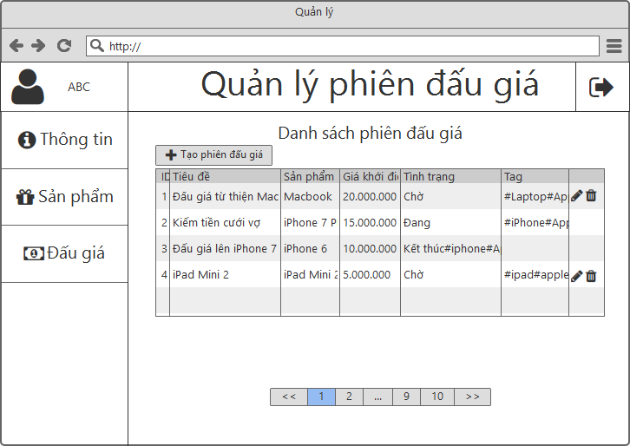
Screen | Quản lý phiên đấu giá
Description | - Hiển thị toàn bộ danh sách các phiên đấu giá.  - Xem tình trạng các phiên.  - Có thể chỉnh sửa hoặc xóa bỏ các phiên đang chờ…
Screen Access | Người sử dụng click vào menu Đấu giá.
Screen Content
Item | Type | Data | Description
Tạo phiên đấu giá | Button |  | - Tạo ra một phiên đấu giá mới hoàn toàn.
ID | Label |  | - Hiển thị ID của danh sách trong phiên.
Tiêu đề | Label |  | - Hiển thị tiêu đề của phiên đấu giá.
Sản phẩm | Label |  | - Cho biết tên sản phẩm cần đấu giá.
Giá khởi điểm | Label |  | - Hiển thị giá khởi điểm của sản phẩm.
Tình trạng | Label |  | - Hiển thị tình trạng của sản phẩm: chờ, đang hoặc đã kết thúc…
Tag | Lable |  | - Hiển thị tag của tên sản phẩm.
Icon bút chì | Link icon |  | - Đưa đến màn hình chỉnh sửa phiên.
Icon thùng rác | Link icon |  | - Thực hiện hành động xóa phiên.
Screen Actions
Action Name | Description |  | Success | Failure
Phân trang | Thực hiện sự chuyển đổi qua lại giữa các page, do số lượng sản phẩm quá nhiều, nên tiến hành phân trang, mỗi trang có 10 sản phẩm để quản lý trong từng page. |  | - Hiển thị ra danh sách các phiên nằm trong page theo cơ chế LIMIT.
Tạo phiên đấu giá | Tạo ra một phiên đấu giá hoàn toàn mới. |  | - Chuyển sang màn hình tạo phiên đấu giá.
Sửa | Sửa thông tin phiên đấu giá. |  | - Chuyển sang màn hình chỉnh sửa phiên.
Xóa | Xóa phiên đấu giá. |  | - Load lại danh sách sau khi xóa phần tử trong danh sách. | Đưa ra thông báo là lỗi: “Kết nối cơ sở dữ liệu hoặc thông tin không tồn tại”.

Sửa phiên đấu giá
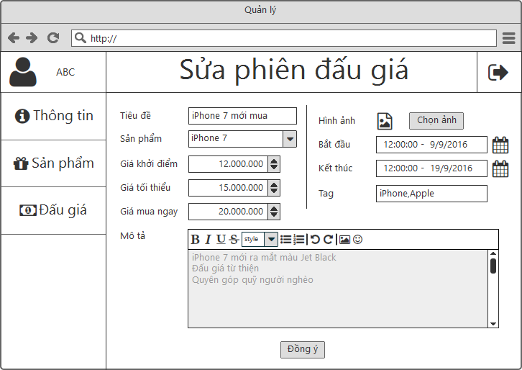
Screen | Sửa phiên đấu giá
Description | - Hiển thị thông tin của phiên đấu giá cần sửa.  - Cho phép chỉnh sửa tất cả thông tin liên quan đến sản phẩm cần đấu giá.
Screen Access | Người sử dụng click vào icon bút chì trong màn hình 6.7.1.1.
Screen Content
Item | Type | Data | Description
Tiêu đề | Input Text |  | - Xem tiêu đề phiên.
Sản phẩm | Dropdown |  | - Chọn sản phẩm cần đấu giá.
Giá khởi điểm | Input Number |  | - Ô điền giá khởi điểm của sản phẩm.
Giá tối thiểu | Input Number |  | - Ô điền giá tối thiểu của sản phẩm.
Giá mua ngay | Input Number |  | - Ô điền giá mua ngay của sản phẩm.
Hình ảnh | Image |  | - Chọn ảnh để minh họa cho sản phẩm.
Bắt đầu | Input Date |  | - Ô điền thời gian bắt đầu của phiên đấu giá.
Kết thúc | Input Text |  | - Ô điền thời gian kết thúc.
Mô tả | Text Area |  | - Sử dụng các công cụ định dạng văn bản để mô tả sản phẩm.
Tag | Input Text |  | - Ô điền các tag liên quan đến phiên đấu giá.
Đồng ý | Button |  | Tiến hành update thông tin phiên đấu giá.
Screen Actions
Action Name | Description |  | Success | Failure
Đồng ý | - Cập nhật thông tin của phiên đấu giá vào CSDL. |  | - Thông báo sửa thành công.  - Chuyển sang màn hình danh sách phiên đấu giá. | - Nếu có thông tin bị bỏ trống khi sửa thì thông báo: “Thông tin không được bỏ trống”.  - Nếu hệ thống xảy ra lỗi khi sửa thì thông báo: “Sửa thông tin thất bại, xin vui lòng thử lại”.

Tạo phiên đấu giá
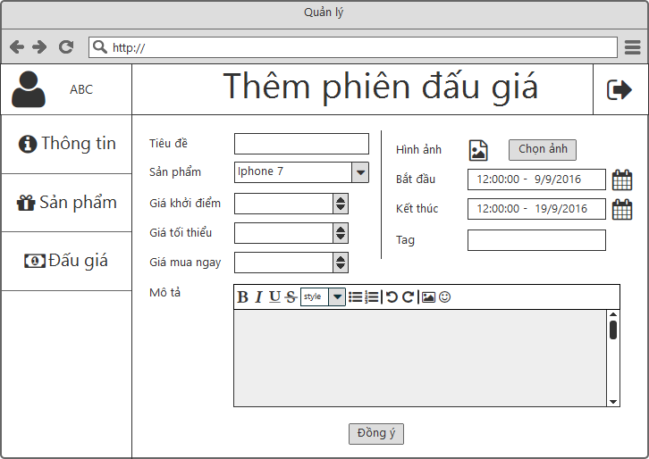
Screen | Tạo phiên đấu giá
Description | Điền đầy đủ thông tin về phiên đấu giá và tạo phiên đấu giá.
Screen Access | Người sử dụng click vào button Tạo phiên đấu giá trong màn hình 6.7.1.1.
Screen Content
Item | Type | Data |  | Description
Tiêu đề | Input Text |  |  | - Xem tiêu đề phiên.
Sản phẩm | Dropdown |  |  | - Chọn sản phẩm cần đấu giá.
Giá khởi điểm | Input Number |  |  | - Ô điền giá khởi điểm của sản phẩm.
Giá tối thiểu | Input Number |  |  | - Ô điền giá tối thiểu của sản phẩm.
Giá mua ngay | Input Number |  |  | - Ô điền giá mua ngay của sản phẩm.
Hình ảnh | Image |  |  | - Chọn ảnh để minh họa cho sản phẩm.
Bắt đầu | Input Date |  |  | - Ô điền thời gian bắt đầu của phiên đấu giá.
Kết thúc | Input Text |  |  | - Ô điền thời gian kết thúc.
Mô tả | Text Area |  |  | - Sử dụng các công cụ định dạng văn bản để mô tả sản phẩm.
Tag | Input Text |  |  | - Ô điền các tag liên quan đến phiên đấu giá.
Đồng ý | Button |  |  | Tiến hành tạo phiên đấu giá với các thông tin trên.
Screen Actions
Action Name | Description |  |  | Success | Failure
Đồng ý | Tạo phiên đấu giá với các thông tin liên quan. |  | - Chuyển sang màn hình danh sách phiên đấu giá.  - Thông báo tạo thành công. |  | - Nếu có thông tin bị bỏ trống khi thêm thì thông báo: “Thông tin không được bỏ trống”.  - Nếu hệ thống xảy ra lỗi khi thêm thì thông báo: “Thêm thông tin thất bại, xin vui lòng thử lại”.

Quản lý thành viên
Use Case Name | Quản lý thành viên
Use Case ID | UC06
High Level Requirement Ref
Actor | Admin
Description | Cho phép người quản lý thêm – chỉnh sửa – xóa thành viên, xem danh sách thành viên.
Trigger | NA
Pre-condition | Người dùng phải đăng nhập vào hệ thống với tư cách là admin. Sau đó click vào icon user ở góc trên phải screen để vào screen quản lý.
Post-processing

Screen Design

Xem danh sách thành viên
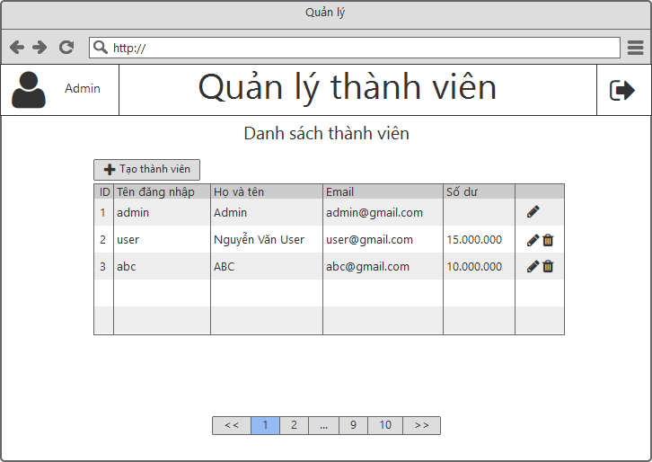
Screen | Xem danh sách thành viên
Description | - Hiển thị toàn bộ danh sách các thành viên.  - Xem thông tin thành viên và số dư.  - Có thể chỉnh sửa hoặc xóa thành viên.
Screen Access | Người sử dụng click vào menu Quản lý thành viên.
Screen Content
Item | Type | Data | Description
Tạo thành viên | Button |  | - Tạo ra một thành viên.
ID | Label |  | - Hiển thị ID của thành viên.
Tên đăng nhập | Label |  | - Hiển thị tên đăng nhập hệ thống của thành viên.
Họ và tên | Label |  | - Hiển thị họ và tên thành viên.
Email | Label |  | - Hiển thị email.
Số dư | Label |  | - Hiển thị số dư của thành viên sau khi nạp hoặc các giao dịch đấu giá…
Icon bút chì | icon |  | - Đưa đến màn hình chỉnh sửa thành viên.
Icon thùng rác | icon |  | - Thực hiện hành động xóa thành viên.
Screen Actions
Action Name | Description |  | Success | Failure
Phân trang | Thực hiện sự chuyển đổi qua lại giữa các page, do số lượng thành viên quá nhiều. |  | Hiển thị ra danh sách các thành viên trong page theo cơ chế LIMIT.
Tạo thành viên | Tạo ra một thành viên mới. |  | - Chuyển sang màn hình tạo thành viên.
Sửa | Sửa thông tin thành viên. |  | - Chuyển sang màn hình chỉnh sửa thành viên.
Xóa | Xóa thành viên. |  | - Load lại danh sách sau khi xóa thành viên trong danh sách. | Đưa ra thông báo là lỗi: “Kết nối cơ sở dữ liệu hoặc thông tin không tồn tại”.

Sửa thành viên
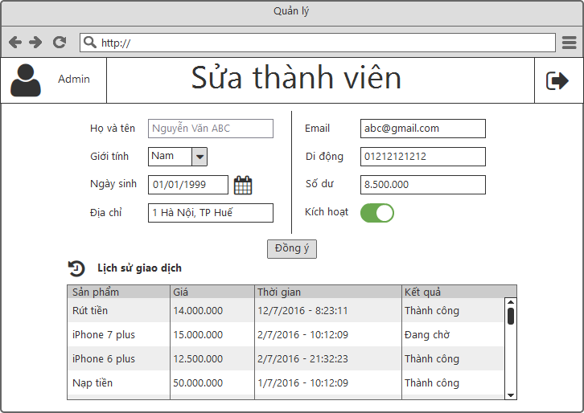
Screen | Sửa thành viên
Description | - Hiển thị thông tin của phiên đấu giá cần sửa.  - Cho phép chỉnh sửa tất cả thông tin liên quan đến sản phẩm cần đấu giá.
Screen Access | Người sử dụng click vào icon bút chì trong màn hình Quản lý thành viên.
Screen Content
Item | Type | Data | Description
Họ và tên | Input Text |  | - Ô điền họ và tên thành viên không được chỉnh sửa.
Giới tính | Combobox |  | - Tùy chọn giới tính thành viên.
Ngày sinh | Input Text |  | - Ô điền ngày sinh thành viên.
Địa chỉ | Input Text |  | - Ô điền địa chỉ thành viên.
Email | Input Text |  | - Ô điền email thành viên.
Di Động | Input Text |  | - Ô điền SĐT thành viên.
Số dư | Input Number |  | - Ô điền số dư hiện tại.
Kích hoạt | Button |  | - Cho phép kích hoạt hoặc ngừng kích hoạt thành viên.
Sản phẩm | Label |  | Hiển thị tên sản phẩm đấu giá hoặc giao dịch rút/ nạp tiền.
Giá | Label |  | Hiển thị thông tin giá.
Thời gian | Label |  | Hiển thị thời gian giao dịch.
Kết quả | Label |  | Tình trạng giao dịch.
Screen Actions
Action Name | Description |  | Success | Failure
Kích hoạt | Cho phép kích hoạt hoặc tắt kích hoạt thành viên. |  | Tình trạng tắt hoặc bật thành viên.
Đồng ý | Cập nhật thông tin của thành viên vào CSDL. |  | - Chuyển sang màn hình danh sách thành viên. | - Nếu có thông tin bị bỏ trống khi sửa thì thông báo: “Thông tin không được bỏ trống”.  - Nếu hệ thống xảy ra lỗi khi sửa thì thông báo: “Sửa thông tin thất bại, xin vui lòng thử lại”.

Thêm thành viên
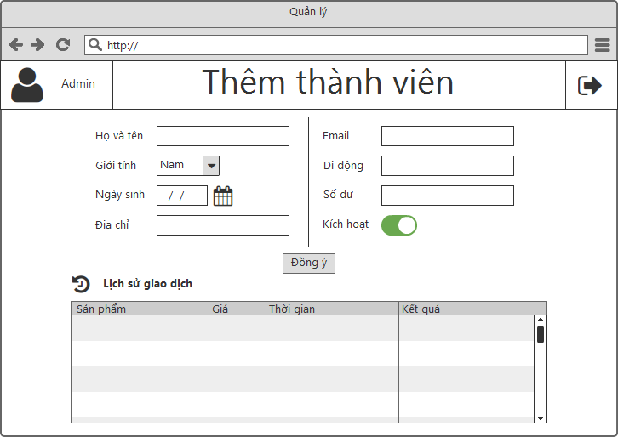
Screen | Thêm thành viên
Description | Thêm thông tin thành viên mới vào CSDL.
Screen Access | Người sử dụng click vào Thêm thành viên.
Screen Content
Item | Type | Data | Description
Họ và tên | Input Text |  | - Ô điền họ và tên thành viên.
Giới tính | Combobox |  | - Tùy chọn giới tính thành viên.
Ngày sinh | Input Text |  | - Ô điền ngày sinh thành viên.
Địa chỉ | Input Text |  | - Ô điền địa chỉ thành viên.
Email | Input Text |  | - Ô điền email thành viên.
Di Động | Input Text |  | - Ô điền SĐT thành viên.
Số dư | Input Number |  | - Ô điền số dư hiện tại.
Kích hoạt | Button |  | - Cho phép kích hoạt hoặc ngừng kích hoạt thành viên.
Sản phẩm | Label |  | Hiển thị tên sản phẩm đấu giá hoặc giao dịch rút/ nạp tiền.
Giá | Label |  | Hiển thị thông tin giá.
Thời gian | Label |  | Hiển thị thời gian giao dịch.
Kết quả | Label |  | Tình trạng giao dịch.
Screen Actions
Action Name | Description |  | Success | Failure
Kích hoạt | Cho phép kích hoạt hoặc tắt kích hoạt thành viên. |  | Tình trạng tắt hoặc bật thành viên.
Đồng ý | Thêm thông tin của thành viên vào CSDL. |  | - Chuyển sang màn hình danh sách thành viên. | - Nếu có thông tin bị bỏ trống khi thêm thì thông báo: “Thông tin không được bỏ trống”.  - Nếu hệ thống xảy ra lỗi khi thêm thì thông báo: “Thêm thông tin thất bại, xin vui lòng thử lại”.

NON-FUNCTIONAL REQUIREMENTS AND OTHERS

Performance
No. | Requirement
1. | Cho phép 1 lượng lớn (<=100) truy cập bằng internet vào hệ thống.

Scalability
No. | Requirement
1. | Cho phép 1 lượng lớn (>100) truy cập bằng internet vào hệ thống.

Security
No. | Requirement
1. | Sử dụng tài khoản để đăng nhập vào hệ thống. Có 2 loại tài khoản: Member và Admin
2. | Các dữ liệu về tài khoản được lưu trong cơ sở dữ liệu và được bảo mật

Software
No. | Requirement
1. | Có trình duyệt kết nối mạng.

Reliability
No. | Requirement
1. | Phần mềm chạy tốt, ít lỗi xảy ra.

Interfaces
No. | Requirement
1. | Sử dụng thư viện Boostrap, Jquery để tạo giao diện.
2. | Sử dụng font chữ đi kèm với Bootstrap - glyphicons-halflings-regular

Language
No. | Requirement
1. | Giao diện người dùng tiếng Việt
2. | Giao diện lập trình và cơ sở dữ liệu sử dụng tiếng Việt không dấu

